|  |  |
| --- | --- |
| Рисунок1 | Автономное учреждение профессионального  образования  Ханты-Мансийского автономного округа - Югры  «Нефтеюганский политехнический колледж» |

ОТЧЁТ РАБОТЫ ПЦК

цикловой методической комиссии технического профиля за

2021-2022 учебного год

Руководитель ПЦК

Кравченко В. В.

г. Нефтеюганск 2022 г.

**Отчет**

**о работе предметно-цикловой комиссии**

**общепрофессионального цикла технических дисциплин**

**за 2021-2022 учебный год**

(состоит из 21 человека, 8 – высшая категория, 9 - первая категория, 1 – на соответствие, 3 – без категории).

**Методическая тема ПЦК на 2021 – 2022 учебный год:**

формирование и развитие конкурентоспособной системы подготовки высококвалифицированных специалистов, рабочих и служащих в колледже в соответствии с современными стандартами, в том числе стандартами Ворлдскиллс Россия, и передовыми технологиями.

**Цель работы:** совершенствование содержания профессионального образования путем реализации образовательных программ, актуализированных в соответствии с профессиональными стандартами и компетенциями Ворлдскиллс Россия.

Повышение эффективности образовательного процесса через применение традиционных и современных методов в преподавании профессиональных дисциплин, внедрение в образовательный процесс технологий чемпионатного обучения, непрерывное совершенствование профессионального уровня и педагогического мастерства преподавателей, мастеров производственного обучения.

**Задачи:**

1. Экспертиза рабочих программ по предметам цикла.
2. Повышение мастерства преподавателей, мастеров производственного обучения, через активизацию самообразовательной деятельности.
3. Повышение качества проведения учебных занятий на основе внедрения элементов современных технологий.
4. Активизация работы по организации проектно-исследовательской деятельности студентов и преподавателей спецдисциплин.
5. Улучшение качественной успеваемости обучающихся и их мотивации к изучению профессиональных дисциплин.
6. Внедрение в образовательный процесс технологии чемпионатного обучения.
7. Использование технологий электронного и дистанционного обучения в образовательном процессе.

В рамках проведения ПЦК преподаватели и мастера производственного обучения выступали с отчетами и темой самообразования:

|  |  |  |  |
| --- | --- | --- | --- |
|  | **Выступления на заседаниях ПЦК в 2021-2022 учебном году** | | |
|  | сентябрь | Лютова Е. А. | Доклад на тему «Современные методы на уроках  производственного обучения» |
| Буранбаев Р. Ю | Проведение проб «Билет в будущее» профессиональной ориентации школьников 6−11 классов |
| Щеблов А. В. | Проведение проб «Билет в будущее» профессиональной ориентации школьников 6−11 классов |
|  | октябрь | Макарова И. Л. | Доклад на тему «Активизация познавательной деятельности обучающихся |
| Ишбердина Д. Р. | Доклад на тему«Технологии смешанного обучения» |
|  | ноябрь | Павлова Т. С. | Доклад «Элементы дуальной системы обучения по специальности разработка нефтяных и газовых месторождений» |
| Коваль С. С. | Самоанализ открытого урока по предмету «Общие основы технологии металлобработки и работ на металлорежущих станках» |
|  | январь | Орлова С. В. | Доклад на тему «Плюсы и минусы дистанционного образования» |
|  | февраль | Лепешкин Р. Н. | Опыт подготовки обучающихся к региональному конкурсу мастерства WorldSkills Russia |
| Буранбаев Р. Ю. | Опыт подготовки обучающихся к региональному конкурсу мастерства WorldSkills Russia |
| Степанов В. А. | Доклад на тему «Работа с 3D-принтером Trump Precision Machinery Elite P3200». |
| Супонева В. П. | Доклад на тему «Применение эффективных методов инновационных технологий с целью повышения профессиональных навыков у студентов на уроках производственного обучения» |
|  | март | Куров Б. Г. | Отчет о проведении конкурса профессионального мастерства по профессии «Сварщик (ручной и частично механизированной сварки (наплавки)» |
|  | апрель | Орлова С. В., Макарова И. Л. | Отчет о проведении конкурса профессионального мастерства по специальности «Разработка и эксплуатация нефтяных и газовых месторождений» |
| Павлова Т. С. | Проведение практических занятий по специальности «Разработка и эксплуатация нефтяных и газовых месторождений» |
| Евдокимова О. Г. | Отчет о проведении конкурса профессионального мастерства по специальности «Технология металообрабатывающего приозводства» |
| Сафаргалин З. У. | Самоанализ открытого урока по предмету «Основы проектирования баз данных» на тему «Оператор SELECT» |
| Степанов В. А., Кравченко В. В., Сафаргалин З. У. | Отчет о проведении конкурса профессионального мастерства по специальности «Информационные системы и программирование» |
|  | май | Доброчасова Е. Г. | Отчет о проведении конкурса профессионального мастерства по специальности «Монтаж, техническое обслуживание и ремонт промышленного оборудования» |
| Ишбердина Д. Р. | Доклад на тему «Внеаудиторная самостоятельная работа обучающихся СПО» |
| Лютова Е. А., Щеблов А. В. | Отчет о проведении конкурса профессионального мастерства по профессии «Мастер контрольно-измерительных приборов и автоматики» |
| Лепешкин Р. Н., Супонева В. П | Отчет о проведении конкурса профессионального мастерства по профессии «Мастер столярно-плотничных, паркетных и стекольных работ» |
|  | июнь | Коваль С. С. | Отчет о проведении конкурса профессионального мастерства по специальности «Монтаж, техническое обслуживание и ремонт промышленного оборудования» |
| Доброчасова Е. Г. | Доклад на тему «Методы обучения основанные на комбинациях, применяемые на теории и производственного обучения» |
| Степанов В. А., Кравченко В. В. | Отчет об участии в XIII Международном IT-Форуме с участием стран БРИКС и ШОС |
| Евдокимова О. Г. | Трансляция опыта участия в региональном этапе Всероссийского конкурса «Мастер года» среди мастеров производственного обучения профессиональных образовательных организаций Российской Федерации |

Для активизации познавательной деятельности обучающихся проведены следующие внеурочные мероприятия:

|  |  |  |
| --- | --- | --- |
|  | **Результаты участия обучающихся в мероприятиях, организованных преподавателями ПЦК на уровне колледжа в 2021-2022 г (дата, название, количество участников, призёры)** | |
| 1 | Евдокимова О.Г.  Ишбердина Д.Р.  Павлова Т.С | Олимпиада по материаловедению, инженерной графике, компьютерной графике |
|  | Орлова С. В., Макарова И. Л., Долгов Р. А., Табакова Ю. А. | Неделя по специальности: 21.02.01 «Разработка и эксплуатация нефтяных и газовых месторождений» (2 место - Мансуров Д., 3 место – Словицкий А.) |
|  | Лепешкин Р. Н., Супонева В. П. | Конкурс профессионального мастерства по профессии «Мастер столярно-плотничных и паркетных работ».  1 место - Аширбаев Рузибой Таштимирович  2 место - Фаттахаев Тимур Ильгизович  3 место - Сергеев Александр Дмитриевич, Понькин Алик Дмитриевич. |
|  | Коваль С. С. | Конкурс профессионального мастерства "Изготовление кабины"  1 место - Чернышов Илиан, группа МР 1.9;  2 место - Прокопьев Владислав, группа МР 1.9;  3 место - Хангишиев Тимур, группа МР 1.9.  Благодарственными письмами отмечены:  - За волю к победе: Косякин Олег, группа МР 1.9; Артемьев Никита, группа МР 1.9;  - За активное участие: Квасин Арсений, группа МР 1.9; Саухин Григорий, группа МР 1.9; Худин Никита, группа МР 1.9; Усенов Александр, группа МР 1.9. |
|  | Доброчасова Е. Г. | Конкурс профессионального мастерства "Монтаж трубопроводов" |
|  | Кравченко В. В., Степанов В. А. | Конкурс на создание логотипа в векторном редакторе «Сделаем лучше вместе» (1 место – Зарифуллин И., 2 место – Лукашенко А., 3 место – Швец Д.) |

|  |  |  |
| --- | --- | --- |
|  | **Результаты участия обучающихся под руководством преподавателей ПЦК во внешних мероприятиях в 2021-2022 г (дата, название, количество участников, призёры)** | |
| 1 | Буранбаев Р. Ю. | Мезенцев Иван Дмитриевич – призер (3 место) VII Регионального чемпионата «Молодые профессионалы» (WorldSkills Russia) Ханты-Мансийского автономного округа – Югры по компетенции «Сантехника и отопление», г. Сургут, 15-19 ноября 2021 г. |
| 2 | Лепешкин Р. Н. | Сибгатуллин Ильнур Рустамович – призер (3 место) VII Регионального чемпионата «Молодые профессионалы» (WorldSkills Russia) Ханты-Мансийского автономного округа – Югры по компетенции «Столярное дело», г. Сургут, 15-19 ноября 2021 г. |
| 4 | Кравченко В. В. | Кузнецова Ирина Петровна (группа ИС 1.8) – участник конкурса профессионального мастерства «Славим человека труда!» Уральского федерального округа в номинации «Лучший ИТ-специалист», г. Салехард, 20-21 ноября 2021 г. |
| 5 | Павлова Т.С. | Первый чемпионат рабочих профессий «ЯмалСкиллс». Камышан Николай Владимирович - 3 место в по компетенции «Ремонт и сервис нефтегазового оборудования» |

|  |  |  |
| --- | --- | --- |
|  | **Результаты участия обучающихся под руководством преподавателей ПЦК в конкурсе научно-исследовательских работ обучающихся колледжа по предметам технического цикла в 2021-2022 г** | |
| 1 | Кравченко В. В. | Проект «Система поиска потерянных животных», 1 место (ВощинА., Осконбаев Ж.) |
| Проект «Певчие голоса Югры», 2 место (Святова П., Сорокина В., Чапурина А.) |
| 2 | Макарова И. Л. | Проект «Особенности технолгенного воздействия нефтедобывающих предприятияй на окружающую среду», номинация «Раскрытие злободневных проблем» (Приходько Н.) |
| 3 | Ишбердина Д. Р. | Проект «Мой опыт самостоятельного обучения сварке», 3 место (Камашов А., Киселев Д.) |
| 4 | Орлова С. В. | Проект «Анализ технологий нефтедобычи в ХМАО-Югре», номинация «Раскрытие регионального компонента» (Кантышев Р.) |

|  |  |  |
| --- | --- | --- |
|  | **Результаты участия мастеров производственного обучения и преподавателей ПЦК во внешних мероприятиях 2021-2022 г** | |
| 1 | Куров Б. Г. | 3 место в региональном чемпионате «Навыки мудрых» |
| 2 | Евдокимова О. Г. | Диплом лауреата в номинации "Урок-территория взаимодействия" Регионального этапа Всероссийского конкурса «Мастер года» среди мастеров производственного обучения профессиональных образовательных организаций Российской Федерации в Ханты-Мансийском автономном округе-Югре» |

Утверждение рабочих программ учебных практик на 2021-2022 учебный год по профессиям и специальностям технического профиля, дополнительные общеобразовательные общеразвивающие программы и профессионально образовательные программы.

1. 15.02.13 Техническое обслуживание и ремонт систем вентиляции и кондиционирования
2. 09.02.07 Информационные системы и программирование
3. 27.02.06 Контроль работы измерительных приборов
4. 15.01.31 Мастер контрольно-измерительных приборов и автоматики
5. 08.01.24 Мастер столярно-плотничных, паркетных и стекольных работ
6. 15.02.12 Монтаж, техническое обслуживание и ремонт промышленного оборудования (по отраслям)
7. 21.02.01 Разработка и эксплуатация нефтяных и газовых месторождений
8. 15.01.05 Сварщик (ручной и частично механизированной сварки (наплавки)
9. 43.02.13 Технология парикмахерского искусства
10. 15.02.15 Технология металлообрабатывающего производства

Рассмотрение дополнительных общеобразовательных общеразвивающих программ технической направленности:

1. кружок видеомонтажа «Стоп кадр» (Сафаргалин З. У.);
2. кружок «Кибердружина» (Сафаргалин З. У.);
3. курс «Профессия нефтяник» (Долгов Р. А.);
4. курс «Деревообработка и 3D моделирование» (Лепешкин Р. Н.);
5. курс «Металообработка» (Коваль С. С.);
6. курс «Сантехника и отопление» (Буранбаев Р. Ю.);
7. курс «Сценическое освещение» (Бутко Ю. Л.);
8. курс «Основы 3D моделирования» (Бутко Ю. Л.);
9. курс «Юный звукооператор» (Бутко Ю. Л.);
10. курс «Adobe Illustrator CC. Создание векторных изображений» (Бутко Ю. Л.).
11. курс «Резчик термической резки металлов» (Куров Б. Г.)

Профессиональная образовательная программа по рабочей профессии 15832 Оператор по исследованию скважин - 3 разряд

1. 15832 Оператор по исследованию скважин - 4 разряд
2. 14995 «Наладчик технологического оборудования» - 3 разряд
3. 16045 «Оператор станков с программным управлением» -3 разряд
4. 16199 «Оператор электронно-вычислительных и вычислительных машин» - 3 разряд

Утверждение рабочих программ учебных практик на 2021-2022 учебный год по профессиям и специальностям технического профиля, дополнительные общеобразовательные общеразвивающие программы и профессионально образовательные программы.

1. ПМ.02 Применение микропроцессорных систем, установка и настройка периферийного оборудования
2. ПМ.01 Проектирование цифровых устройств
3. ПМ.03 Техническое обслуживание и ремонт компьютерных систем и комплексов
4. ОП.01 Инженерная графика
5. ОП.02 Основы электротехники
6. ОП.03 Прикладная электроника
7. ОП.04 Электротехнические измерения
8. ОП.05 Информационные технологии
9. ОП.06 Метрология, стандартизация и сертификация
10. ОП.07 Операционные системы и среды
11. ОП.08 Дискретная математика
12. ОП.09 Основы алгоритмизации и программирования
13. ОП.10 Безопасность жизнедеятельности
14. ОП.11 Экономика отрасли
15. ОП.12 Архитектура аппаратных средств
16. ОП.13 Компьютерные сети
17. 09.02.01 Компьютерные системы и комплексы и
18. 40.02.01 Право и организация социального обеспечения
19. Круглый стол. Подведение итогов учебной деятельности за 2021 -2022 год.
20. Самоанализ своей педагогической деятельности в течение учебного года.
21. Утверждение основных профессиональных образовательных программы на 2022-2023 учебный год, для введения их в действие с 31.08.2022 г.

**Планы проведения конкурсов «Профессионального мастерства».**

**Программа**

**конкурса профессионального мастерства обучающихся по профессии: «15.01.05 Сварщик (ручной и частично механизированной сварки (наплавки))»**

**АУ «Нефтеюганcкого политехнического колледжа»**

1. Цели и задачи Конкурса.

1.1. Внутриколледжный конкурс профессионального мастерства обучающихся училища по профессии «сварщик», проводится с целью

* определения и повышения качества профессиональной подготовки молодых рабочих, выявление их мастерства;
* совершенствования профессиональных умений и навыков обучающихся;  
  внедрения в образовательный процесс прогрессивных технологий, рациональных приемов и методов труда;
* повышения роста значимости и престижа рабочих профессий,
* отбора участника для участия в региональном конкурсе «Молодые профессионалы» (WorldSkills Russia).

Конкурс призван способствовать повышению значимости и престижа рабочей профессии «15.01.05 Сварщик (ручной и частично механизированной сварки (наплавки))», качества профессионального обучения молодёжи, ответственности мастеров производственного обучения за подготовку квалифицированных рабочих кадров, востребованности выпускников учреждений профессионального образования на рынке труда.

**План проведения конкурса по профессии «Сварщик (ручной и частично механизированной сварки (наплавки))»**

18.09.2020г.

|  |  |  |  |  |
| --- | --- | --- | --- | --- |
| Дата проведения | Мероприятие.  Место проведения. | Время | Группа | Ответственный |
| 18.09.2021г | Сварочная мастерская | 1000 | СВ 1.8 | Куров Б.Г. Семенченко Г.Н. |
| 18.09.2021г | Подведение итогов  Награждение победителей. | 1220 | СВ 1.8 | Куров Б.Г. Семенченко Г.Н.  Буранбаев Р. Ю.  Циленко Т.В. |

2. Организация и проведение Конкурса.

2.1. Проведение Конкурса организуется ПЦК проф.цикла. технического профиля.

2.2. Для организации работы по подготовке и проведению Конкурса создается оргкомитет и жюри из числа работников колледжа.

2.3. В функции оргкомитета входят:

* разработка содержания практического заданий;
* определение системы оценки конкурсных работ, оформление итоговой ведомости выполнения конкурсных заданий, подведение итогов конкурса;
* проведение организационной работы по подготовке рабочих мест для выполнения практических заданий, технической документации, а также средств контроля знаний, умений, навыков участников конкурса.

2.5. На жюри конкурса возлагается оценка конкурсных заданий. Члены жюри контролируют правильность выполнения практического задания, технологии выполнения видов работ по профессии, время выполнения задания и соблюдения норм и правил охраны труда.

3. Участники конкурса.

3.1. Для участия в отборочном туре Конкурса допускается вся группа.

3.2. Для участия во втором этапе Конкурса допускается 5 человек от группы, набравших по итогам выполнения практического задания наибольшее число баллов.

3.3. Участники конкурса обязаны быть в спецодежде.

4. Условия проведения конкурса.

4.1. Конкурс профессионального мастерства включает выполнение практического задания по производственному обучению соответственно требованиям II уровня.

4.2. Проверка практических умений по профессии выполняется в мастерских колледжа, где всем участникам Конкурса по жребию предоставляются равноценные рабочие места, время выполнения определяется оргкомитетом.

4.3. При несоблюдении технологии выполнения работ, грубых нарушений норм и правил безопасности труда участник Конкурса по решению жюри отстраняется от дальнейшего выполнения конкурсного задания.

4.4. Контроль за соблюдением участниками Конкурса безопасных условий труда, норм и правил охраны труда возлагается на заведующего сварочной мастерской, перед началом практических работ с участниками Конкурса проводится инструктаж по технике безопасности.

5. Определение результатов Конкурса.

5.1. Победители Конкурса определяются по лучшим показателям (баллам) выполнения конкурсных заданий. Каждый член жюри составляет ведомость оценок выполнения практического задания. Председатель жюри проверяет теоретическое задание и выставляет оценки по 5-ти балльной системе за каждый вопрос. Председатель жюри суммирует показатели по практическому заданию и выводит средний балл делением на число членов жюри. Результат вносится в итоговую ведомость оценок. При одинаковой сумме баллов, полученной несколькими участниками, преимущество отдается участнику, получившему большее количество баллов по практической работе.

5.2. Участники конкурса, занявшие призовые места, награждаются дипломами и призами.

Исполнитель:

Борис Геннадьевич Куров,

мастер производственно



**Программа**

**конкурса профессионального мастерства обучающихся по профессии: «15.01.05 Сварщик (ручной и частично механизированной сварки (наплавки))»**

**АУ «Нефтеюганcкого политехнического колледжа»**

2020

**Протокол конкурса профессионального мастерства**

**по профессии:** **«15.01.05 Сварщик (ручной и частично механизированной сварки (наплавки))»**

Дата проведения: «18» сентября 2021 г

**Председатель жюри:**

1. Циленко Татьяна Владимировна – Зам. директора по УПР

**Члены жюри:**

1. Куров Борис Геннадьевич – мастер производственного обучения

1. Семенченко Геннадьевич Николаевич – мастер производственного обучения
2. Буранбаев Р. Ю. – старший мастер

Жюри: Председатель ____________/Т.В.Циленко /

Члены жюри ____________/ Б.Г. Куров/

____________/Г.Н. Семенченко /

____________/Р. Ю. Буранбаев /

«___»____________2021г.

Мастер п/о: _______________/ Б.Г. Куров/

**Конкурс профессионального мастерства**

**по специальности среднего профессионального образования 15.02.12 Монтаж, техническое обслуживание и ремонт промышленного оборудования (по отраслям)**

В марте 2022г. состоялся конкурс профессионального мастерства по компетенции «Техник-механик» на тему: «Демонтаж нефтяного оборудования». Отборочный тур группа МР1.20

Основные цели – выявление лучших обучающихся среди второго курса через проведение конкурса  профессионального мастерства по квалификации техник-технолог для последующей подготовки к WorldSkills.

* привлечение обучающихся гр. МР.1.20 для оценки качества выполненных работ;
* повышение мотивации обучающихся к освоению профессиональных навыков по выбранной специальности

**Задачи конкурса:**

* определения и повышения качества профессиональной подготовки молодых специалистов, выявление их мастерства;
* совершенствования профессиональных умений и навыков обучающихся;  
   внедрения в образовательный процесс прогрессивных технологий, рациональных приемов и методов труда;
* повышения роста значимости и престижа выбранной специальности.

**Конкурс профессионального мастерства**

**по специальности среднего профессионального образования 15.02.12 Монтаж, техническое обслуживание и ремонт промышленного оборудования (по отраслям)**

15.03.2022г. состоялся конкурс профессионального мастерства по компетенции «Техник-механик» на тему: «Демонтаж нефтяного оборудования». Отборочный тур группа МР1.20

Основные цели – выявление лучших обучающихся среди второго курса через проведение конкурса  профессионального мастерства по квалификации техник-технолог для последующей подготовки к WorldSkills.

* привлечение обучающихся гр. МР.1.20 для оценки качества выполненных работ;
* повышение мотивации обучающихся к освоению профессиональных навыков по выбранной специальности

**Задачи конкурса:**

* определения и повышения качества профессиональной подготовки молодых специалистов, выявление их мастерства;
* совершенствования профессиональных умений и навыков обучающихся;  
   внедрения в образовательный процесс прогрессивных технологий, рациональных приемов и методов труда;
* повышения роста значимости и престижа выбранной специальности.

преподаватель спецдисциплин : Павлова Т.С.

Задание на конкурс по практике заключалось в демонтаже нефтяного оборудования: –это кавитационный насос К20-30/4-5УХЛ4; полупогружной насос ЭЦН-180; двухступенчатый редуктор Р-200. После демонтажа оборудования необходимо было провести дефектовку узлов и деталей и изготовить цилиндрическую шпонку и упорное кольцо. Заключительным этапом по практике был –демонтаж оборудования при строгом выполнении правил техники безопасности при проведении данных работ.

Конкурс профессионального мастерства ( теория) по компетенции «Будущий техник-механик » состоялся 16.03.21 задание было следующим:

* необходимо было прочитать сборочный чертёж и ответить на вопросы;
* начертить эскиз детали по модели для изготовления на станке

контроль размеров проводить штангенциркулем.

После проверки заданий были подведены итоги конкурса:

18.09.2021г. состоялся конкурс профессионального мастерства в МП 1.8

Основная цель 1 – выявление лучших обучающихся среди третьего курса через проведение конкурса  профессионального мастерства по профессии «Мастер столярно плотничных, паркетных и стекольных работ)» среди обучающихся третьего курса WorldSkills.

* Цель 2 – привлечение обучающихся гр. МП.1.8 для оценки качества столярных соединений.
* Цель 3 – выявление обучающихся 3-ого курса с высокой мотивацией к профессии для подготовки и участия в конкурсе WorldSkills.

**Задачи конкурса:**

- определения и повышения качества профессиональной подготовки молодых рабочих, выявление их мастерства;

- совершенствования профессиональных умений и навыков обучающихся;  
- внедрения в образовательный процесс прогрессивных технологий, рациональных приемов и методов труда;

- повышения роста значимости и престижа рабочих профессий.

мастера производственного обучения обучающихся групп:

Супонева Валентина Павловна, Лепешкин Руслан Николаевич

**График**

**проведения конкурса профмастерства в группе**

**МР 1.20**

|  |  |  |  |  |
| --- | --- | --- | --- | --- |
| №п/п | Мероприятие | Дата | Ответственный | Место проведения |
| 1. | Конкурс профессионального мастерства (практика) по компетенции «Техник-механик» на тему: «Демонтаж нефтяного оборудования». Отборочный тур гр МР1.9 | 15.03.2021 | Павлова Т.С.  Лойко С.А..  .Циленко Т.В. | В 120 |
| 2. | Конкурс профессионального мастерства ( теория) по компетенции «Будущий техник-механик ».  Отборочный тур гр МР1.9 | 16.03.2021 | Павлова Т.С.  Лойко С.А..  Циленко Т.В. | В 120 |
| 3. | Подведение итогов профессионального конкурсаи вручение грамот | 16.03.2021 | . Павлова Т.С.  Лойко С.А..  Циленко Т.В. | В 120 |

**Программа**

**Недели обучающихся по профессии: «15.01.32 Оператор станков с программным управлением»**

**АУ «Нефтеюганcкого политехнического колледжа»**

1. Цели и задачи недели по профессии.

1.1. Внутриколледжные викторины, конкурсы профессионального мастерства обучающихся училища по профессии «Оператор станков с программным управлением», проводится с целью

* определения и повышения качества профессиональной подготовки молодых рабочих, выявление их мастерства;
* совершенствования профессиональных умений и навыков обучающихся;  
  внедрения в образовательный процесс прогрессивных технологий, рациональных приемов и методов труда;
* повышения роста значимости и престижа рабочих профессий,
* отбора участника для участия в региональном конкурсе «Молодые профессионалы» (WorldSkills Russia).

Неделя по профессии способствует повышению значимости и престижа рабочей профессии «15.01.32 Оператор станков с программным управлением», качества профессионального обучения молодёжи, ответственности мастеров производственного обучения за подготовку квалифицированных рабочих кадров, востребованности выпускников учреждений профессионального образования на рынке труда.

**План проведения конкурса по профессии «Оператор станков с программным управлением»**

Неделя по профессии «Оператор станков с программным управлением», проводится в период с 01.03.2021г. по 05,03.2021г., в 5 этапов конкурса по разным дисциплинам и практическим занятиям, в рамках профессиональной деятельности, с трансляцией презентации внутри колледжа.

|  |  |  |  |  |  |  |  |
| --- | --- | --- | --- | --- | --- | --- | --- |
| Дата проведения | Мероприятие/  Место проведения. | Кабинет | Время | Ссылка | Кол-во | Группа | Ответственный |
| 28.02.2022 | Церемония открытие  Техническая механика «Мастер-класс»  1 Этап МДК «Викторина» | A230    A230    A230 | 0800  1000  1430 | ﻿  ﻿  [**joinmyquiz.com**](https://quizizz.com/join?gc=608311&source=liveDashboard#_blank) | 22 | ТМ 1.20 | Евдокимова О.Г.  Ишбердина Д.Р.  Павлова Т.С  Несвельдинов Р.С |
| 01.03.2022 | 2 Этап т Материаловедение  «Олимпиада» | 122 А | 1400 |  | 18 | ТМ 1.20 | Евдокимова О.Г.  Ишбердина Д.Р.  Павлова Т.С  Несвельдинов Р.С |
| 02.03.2022 | 3 Этап Инженерная графика  «Олимпиада» | 230 | 1600 |  | 12 | ТМ 1.20 | Евдокимова О.Г.  Ишбердина Д.Р.  Павлова Т.С  Несвельдинов Р.С |
| 03.03.2022 | 4 Этап Компьютерная графика | A230 | 1400 |  | Не более 8 человек | ТМ 1.20 | Евдокимова О.Г.  Ишбердина Д.Р.  Павлова Т.С  Несвельдинов Р.С |
| 04.03.2022 | 5 Этап Наладка и настройка станка ЧПУ  Подведение итогов. Награждение победителей. | 107А | 0830  1400 |  | Не более 2 человек | ТМ 1.20 | Евдокимова О.Г.  Ишбердина Д.Р.  Павлова Т.С  Несвельдинов Р.С |

2. Организация и проведение недели по профессии.

2.1. Проведение Неделя по профессии организуется ПЦК профессионального цикла, технического профиля.

2.2. Для организации работы по подготовке и проведению Неделя по профессии создается главный эксперт и линейные эксперты из числа работников колледжа.

2.3. В функции линейных экспертов входят:

* разработка содержания практического заданий;
* определение системы критерий оценки конкурсных работы занесением в тестовую систему CIS, оформление итоговой ведомости выполнения конкурсных заданий через систему CIS по стандартам WorldSkills Russia, подведение итогов викторин, конкуров через тестовую систему CIS по стандартам WorldSkills Russia ;
* проведение организационной работы по подготовке рабочих мест для выполнения практических заданий, технической документации, а также средств контроля знаний, умений, навыков участников конкурса.

2.4. На линейных экспертов конкурса возлагается оценка конкурсных заданий, заполнением ведомости по стандартам WorldSkills Russia. Линейные эксперты контролируют правильность выполнения практического задания, технологии выполнения видов работ по профессии, время выполнения задания и соблюдения норм и правил охраны труда.

2.5 На главного эксперта возлагается внесение с ведомостей в тестовую систему CIS по стандартам WorldSkills Russia, для подсчета баллов.

3. Участники недели по профессии.

3.1. Для участия в первом этапе тура Неделя по профессии допускается вся группа.

3.2 Для участия во-втором этапе тура Неделя по профессии допускается не более 5 человек.

3.3. Для участия в третьем этапе Неделя по профессии допускается не более 4 человек, набравших по итогам выполнения практического задания наибольшее число баллов.

3.4. Для участия в четвертом Неделя по профессии допускается не более 3 человек, набравших по итогам выполнения практического задания наибольшее число баллов.

3.5. Для участия пятом этапе Неделя по профессии допускается не более 2 человек, набравших по итогам выполнения практического задания наибольшее число баллов.

3.6. Участники конкурса обязаны быть в спецодежде.

4. Условия проведения недели по профессии.

4.1. Неделя по профессии включает выполнение практического задания по производственному обучению соответственно требованиями по стандартам WorldSkills.

4.2. Проверка практических умений по профессии выполняется в мастерских колледжа, где всем участникам Неделя по профессии по жребию предоставляются равноценные рабочие места, время выполнения определяется экспертами.

4.3. При несоблюдении технологии выполнения работ, грубых нарушений норм и правил безопасности труда участник Неделя по профессии по решению экспертов отстраняется от дальнейшего выполнения конкурсного задания.

4.4. Контроль за соблюдением участниками Неделя по профессии безопасных условий труда, норм и правил охраны труда возлагается Евдокимову О.Г, перед началом практических работ с участниками Конкурса проводится инструктаж по технике безопасности.

5. Определение результатов Конкурса.

5.1. Победители определяются по лучшим показателям (баллам) выполнения конкурсных заданий путем сложения на всех. Каждый эксперт составляет ведомость оценок выполнения практического задания. Эксперты проверяют тест на сайте https://quizizz.com/ выставляет оценки по количеству голов в тесте. Главный эксперт вводит в тестовую систему CIS показатели по практическому заданию и программа выбирает по наибольшим набранным баллам. Результат выводится через систему CIS. При одинаковой сумме баллов, полученной несколькими участниками награждаются в соответствии с баллами.

5.2. Участники конкурсов, занявшие призовые места, награждаются дипломами и призами.

5.3 Участники недели по профессии прошедшие второй этап, но не занявшие призовые места, награждаются благодарственными письмами.

Исполнитель:

Евдокимова Оксана Геннадиевна

мастер производственного обучения

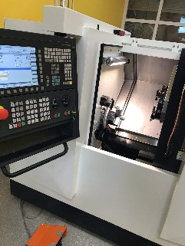

**Программа**

**Недели обучающихся по профессии: «15.01.32 Оператор станков с программным управлением»**

**АУ «Нефтеюганcкого политехнического колледжа»**

2021г.

Всего можно заработать 35 баллов на практических работах.

Задание 1 этап время проведения на 1 человека (30 мин) -1 станок

Тест на <https://quizizz.com/>

**Задание 2 этапа**

**Токарная обработка**

1. Заготовка ᴓ20х110
2. Установить ноль детали
3. Подобрать инструмент
4. Установить в станок инструмент
5. Проточить размер 1 ступени ᴓ15х25 с фаской 2мм.

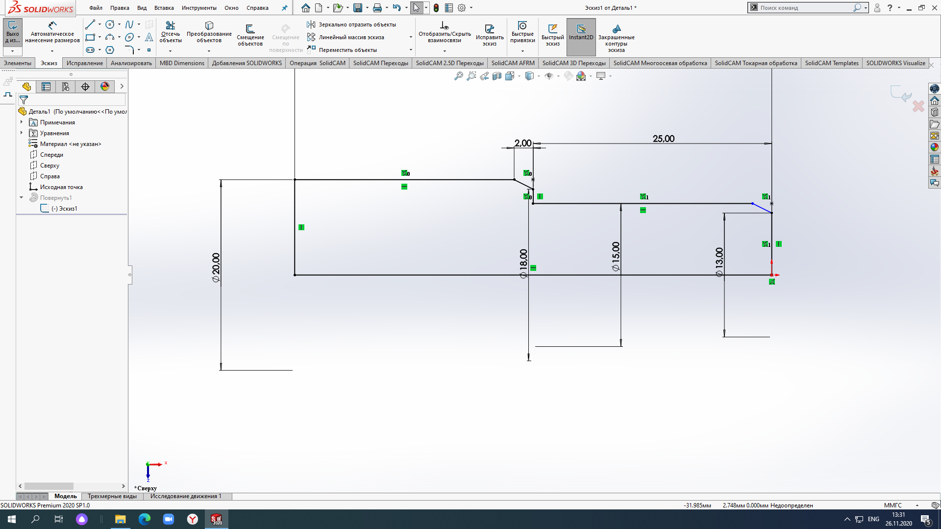

Критерии оценки

1. 3 балла попал в размер ᴓ15 мм с погрешностью 0,003мм,

2 балл размер с погрешностью от 0,004 до 1мм

0,5 балла с погрешностью от 1 до 1,3мм

1. 3 балла две фаски в размер 2мм

2 балл фаски более 2 мм

0 не фасок

1. 3 балла линейный размер 25мм с погрешностью 0,003мм,

2 балл размер с погрешностью от 0,004 до 1мм

0,5 балла с погрешностью от 1 до 1,3мм

**Задание 3 Этапа – время проведения 20 мин на 1 человека – 1 станок**

**Фрезерная обработка**

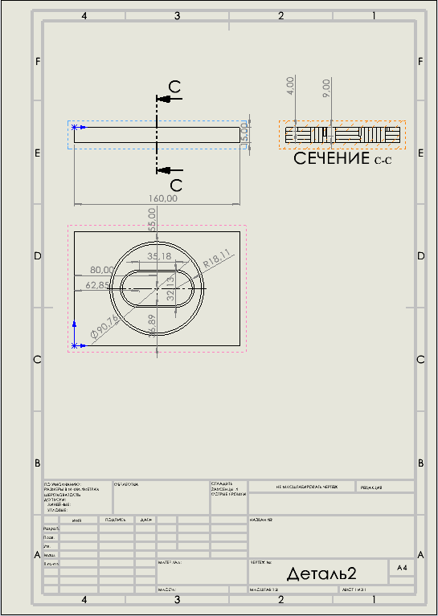

Критерии оценки

1. 3 балла в размер ᴓ90,76 мм с погрешностью 0,003мм,

2 балл размер с погрешностью от 0,004 до 1мм

0,5 балла с погрешностью от 1 до 1,3мм

2. 3 балла глубина в размер 4мм

2 балл менее 4 мм

0,5 более 4 мм

3. 3 балла глубина в размер 9мм

2 балл менее 9 мм

0,5 более 9 мм

1. Изготовлена вся деталь, но размеры все не совпадают – 1,5 балла

**Задание 4 этап –время проведения 30 мин ( для всех)**

**CAD/CAM**

1 Создать проект 3D моделирование по чертежу.

Критерии оценки

3 балла размеры точные, выполнены 3D моделирование,

2 балла нарисован контур детали, 1-2 размера не совпадают или отсутствует моделирование

0,5 балла нарисован контур детали размеры не совпадают более 3 или отсутствует моделирование

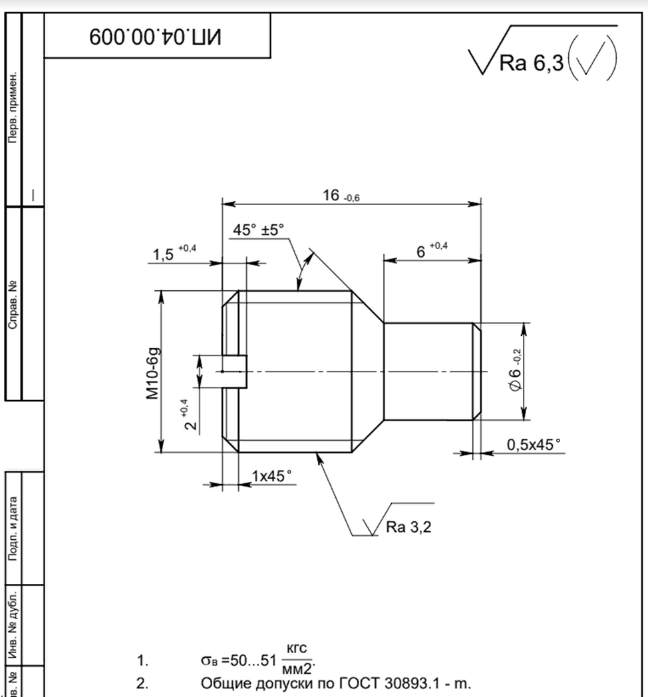

**Задание 5 этап – время проведения (для всех) 2,5 час**

**Настройка и наладка станка с ЧПУ согласна чертежа и изготовление детали.**

**Параметры чертежа:**

***d*=15 , *l*=36, S=24, P=1.5**

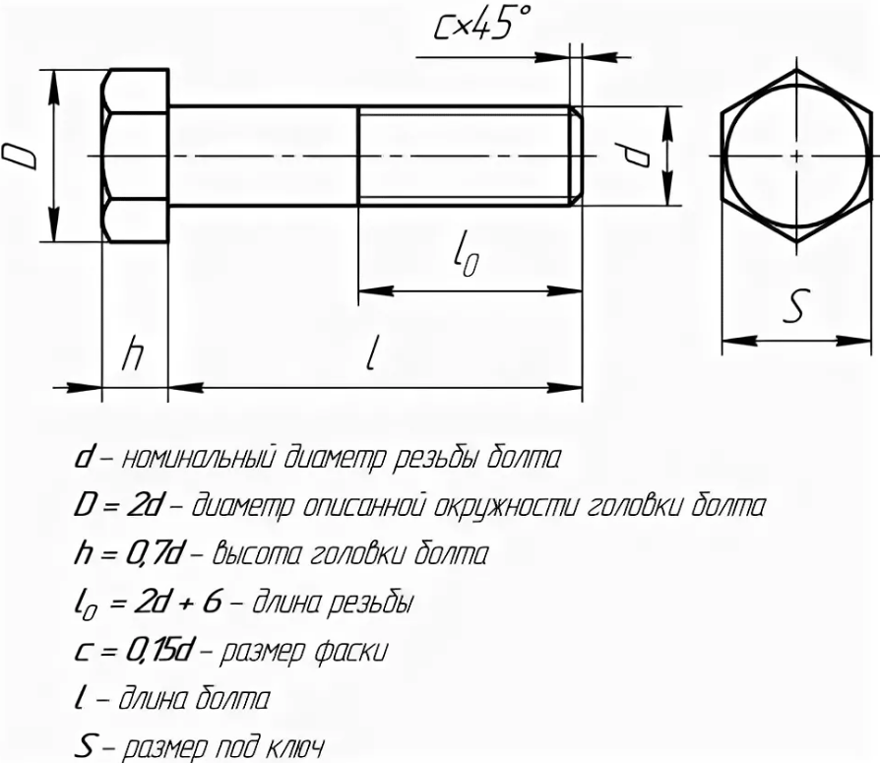

1. 3 баллов - точное изготовление детали, болт

2 балла –изготовлено 3 поверхности

1-балла написано программы, и расчеты.

1. 3 балла настройка и наладка станка полностью,

2 собраны только инструменты и загружены

1,5 балла собраны, но не загружены в станок

1. 3 балла измерен весь инструмент

2 балла измерено 2 - 3 инструмента

1 балл только измерен инструмент

1. 3 балла Пользовался щёткой сметкой , крючком , убрал за собой место.

Общие критерии по охране труда

При соблюдении охраны труда 5 баллов

**Программа**

**конкурса профессионального мастерства обучающихся по профессии: «15.01.05 Сварщик (ручной и частично механизированной сварки (наплавки))»**

**АУ «Нефтеюганcкого политехнического колледжа»**

1. Цели и задачи Конкурса.

1.1. Внутриколледжный конкурс профессионального мастерства обучающихся училища по профессии «сварщик», проводится с целью

* определения и повышения качества профессиональной подготовки молодых рабочих, выявление их мастерства;
* совершенствования профессиональных умений и навыков обучающихся;  
  внедрения в образовательный процесс прогрессивных технологий, рациональных приемов и методов труда;
* повышения роста значимости и престижа рабочих профессий,
* отбора участника для участия в региональном конкурсе «Молодые профессионалы» (WorldSkills Russia).

Конкурс призван способствовать повышению значимости и престижа рабочей профессии «15.01.05 Сварщик (ручной и частично механизированной сварки (наплавки))», качества профессионального обучения молодёжи, ответственности мастеров производственного обучения за подготовку квалифицированных рабочих кадров, востребованности выпускников учреждений профессионального образования на рынке труда.

**План проведения конкурса по профессии «Сварщик (ручной и частично механизированной сварки (наплавки))»**

18.09.2020г.

|  |  |  |  |  |
| --- | --- | --- | --- | --- |
| Дата проведения | Мероприятие.  Место проведения. | Время | Группа | Ответственный |
| 25.05.2021г | Сварочная мастерская | 1000 | СВ 1.9 | Куров Б.Г. Семенченко Г.Н. |
| 31.05.2021г | Подведение итогов  Награждение победителей. | 1220 | СВ 1.9 | Куров Б.Г. Семенченко Г.Н.  Бурунбаев Р.Ю.  Циленко Т.В. |

2. Организация и проведение Конкурса.

2.1. Проведение Конкурса организуется ПЦК проф.цикла. технического профиля.

2.2. Для организации работы по подготовке и проведению Конкурса создается оргкомитет и жюри из числа работников колледжа.

2.3. В функции оргкомитета входят:

* разработка содержания практического заданий;
* определение системы оценки конкурсных работ, оформление итоговой ведомости выполнения конкурсных заданий, подведение итогов конкурса;
* проведение организационной работы по подготовке рабочих мест для выполнения практических заданий, технической документации, а также средств контроля знаний, умений, навыков участников конкурса.

2.5. На жюри конкурса возлагается оценка конкурсных заданий. Члены жюри контролируют правильность выполнения практического задания, технологии выполнения видов работ по профессии, время выполнения задания и соблюдения норм и правил охраны труда.

3. Участники конкурса.

3.1. Для участия в отборочном туре Конкурса допускается вся группа.

3.2. Для участия во втором этапе Конкурса допускается 5 человек от группы, набравших по итогам выполнения практического задания наибольшее число баллов.

3.3. Участники конкурса обязаны быть в спецодежде.

4. Условия проведения конкурса.

4.1. Конкурс профессионального мастерства включает выполнение практического задания по производственному обучению соответственно требованиям II уровня.

4.2. Проверка практических умений по профессии выполняется в мастерских колледжа, где всем участникам Конкурса по жребию предоставляются равноценные рабочие места, время выполнения определяется оргкомитетом.

4.3. При несоблюдении технологии выполнения работ, грубых нарушений норм и правил безопасности труда участник Конкурса по решению жюри отстраняется от дальнейшего выполнения конкурсного задания.

4.4. Контроль за соблюдением участниками Конкурса безопасных условий труда, норм и правил охраны труда возлагается на заведующего сварочной мастерской, перед началом практических работ с участниками Конкурса проводится инструктаж по технике безопасности.

5. Определение результатов Конкурса.

5.1. Победители Конкурса определяются по лучшим показателям (баллам) выполнения конкурсных заданий. Каждый член жюри составляет ведомость оценок выполнения практического задания. Председатель жюри проверяет теоретическое задание и выставляет оценки по 5-ти балльной системе за каждый вопрос. Председатель жюри суммирует показатели по практическому заданию и выводит средний балл делением на число членов жюри. Результат вносится в итоговую ведомость оценок. При одинаковой сумме баллов, полученной несколькими участниками, преимущество отдается участнику, получившему большее количество баллов по практической работе.

5.2. Участники конкурса, занявшие призовые места, награждаются дипломами и призами.

Исполнитель:

Борис Геннадьевич Куров,

мастер производственного обучения



**Программа**

**конкурса профессионального мастерства обучающихся по профессии: «15.01.05 Сварщик (ручной и частично механизированной сварки (наплавки))»**

**АУ «Нефтеюганcкого политехнического колледжа»**

2021г.

Динамика повышения квалификации преподавателей ПЦК

|  |  |  |  |  |  |  |
| --- | --- | --- | --- | --- | --- | --- |
| Период (год, семестр) | Кол-во (человек) | Высшая категория (человек) | Первая категория (человек) | ДПО | Без категории | Курсы повышения квалификации |
| 2020-2021 | 19 | 3 | 15 | 1 | - | 20 |
| 2021-2022 | 21 | 8 | 9 | 1 | 3 | 11 |

|  |  |  |
| --- | --- | --- |
| **№** | **Ф.И.О.** | **Категория** |
|  | Буранбаев Р.Ю | высшая |
|  | Доброчасова Е.В | высшая |
|  | Долгов Р.А | первая |
|  | Евдокимова О.Г. | первая |
|  | Ишбердина Д.Р | высшая |
|  | Коваль С.С | первая |
|  | Кравченко В.В | высшая |
|  | Кульвановская С. Ю. | соответствие |
|  | Куров Б.Г | первая |
|  | Лепешкин Р.Н | первая |
|  | Лютова Е.А | высшая |
|  | Макарова И.Л | первая |
|  | Орлова С.В | высшая |
|  | Павлова Т.С | высшая |
|  | Сафаргалин З. У. | - |
|  | Семенченко Г.Н | первая |
|  | Степанов В. А. | высшая |
|  | Супонева В.П | первая |
|  | Табакова Ю. А. | - |
|  | Щеблов А.В | первая |

|  |  |  |
| --- | --- | --- |
|  | **ФИ.О.** | **Курсы повышения квалификации** |
|  | Доброчасова Е.В | Проектная и исследовательская деятельность:Педагогические основы применения в условиях ФГОС, 72 часа удост.ПК №0016723 от 27.11.2018, Реализация ФГОС СПО по Топ-50 72 часа удост. 86НПК №2475 рег №4032) от 23.12.2021 г. АУ Нефтеюганский политехнический колледж"  Изучение опыта эффективного использования современного оборудования, 72 часа, ООО "Ростэнерго" г.Нефтеюганск, удостов. 318 от 30.04.2021 |
|  | Евдокимова О.Г. | Цифровые технологии в работе педагога, 36 часов, удост.862413652170 (рег.№25959) от 14.12.2020, Сургутский гос.университет; КПК-72, Кадры для цифровой экономики. Основы объектно-ориентированного программирования, удостов. 86 НПК № 2003 (рег.№3561) от 30.12.2020, АУ «Нефтеюганский политехнический колледж»; Сертификат за участие в международной научно-практичекой конференции "Дни немецкого дуального образования на Урале" 11.12.2020 - 8 часов. КПК-72: Реализация ФГОС по ТОП-50, удост. 86 НПК № 1864(рег.№3422) от 09.11.2020, АУ Нефтеюганский политехнический колледж; Сертификат №ДМ90763216 от 06.11.2019 Руководитель образовательной организации, ООО "Инфоурок, Смоленск  Изучение опыта эффективного использования современного оборудования, 72 часа, ООО "Ростэнерго" г.Нефтеюганск, удостов. 321 от 30.04.2021 |
|  | Ишбердина Д.Р | Проектирование учебного процесса по модели смешанного обучения, 36 часов, удост.8624136521675(рег.№25636) от 14.12.2020, Сургутский гос.университет; КПК-72, Кадры для цифровой экономики. Кибербезопасность и защита данных, удостов. 86 НПК № 1930 (рег.№3488) от 21.12.2020, АУ «Нефтеюганский политехнический колледж»; КПК-72 Реализация ФГОС СПО по ТОП-50, удостоверение серия 86 НПК № 1337 (рег. № 2895) от 09.12.2019, АУ "Нефтеюганский политехнический колледж" г.Нефтеюганск; Организация и безопасное проведение работ при добыче нефти игаза, 72 часа, удостоверение 8616 00001973 от 16.12.2019 Нижневартовский государственный университет  Изучение опыта эффективного использования современного оборудования, 72 часа, ООО "Ростэнерго" г.Нефтеюганск, удостов. 325 от 30.04.2021 |
|  | Коваль С.С | Развитите цифровых компетенций с использованием ресурсов и сервисов цифровой экономики, 72 часа, удоств.8616 00004746 (рег.№6910) от 18.12.2020, Нижневартовский гос.университет; Сертификат за участие в международной научно-практичекой конференции "Дни немецкого дуального образования на Урале" 11.12.2020 - 8 часов. КПК-72: Реализация ФГОС по ТОП-50, удост. 86 НПК № 1867(рег.№3425) от 09.11.2020, АУ Нефтеюганский политехнический колледж;  Изучение опыта эффективного использования современного оборудования, 72 часа, ООО "Ростэнерго" г.Нефтеюганск, удостов. 328 от 30.04.2021 |
|  | Кравченко В.В | Использование Front-end фреймворков наставниками для эффективной подготовки студентов к отборочным соревнованиям Worldskills Russia, 36 часов, удост. 022413782768 (рег. 54) от 09.04.2021, Институт цифровых компетенций г.Уфа; Проектирование учебного процесса по модели смешанного обучения, 36 часов, удост.862413652167 (рег.№25644) от 14.12.2020, Сургутский гос.университет; КПК-72, Кадры для цифровой экономики. Основы объектно-ориентированного программирования, удостов. 86 НПК № 2004 (рег.№3562) от 30.12.2020, АУ «Нефтеюганский политехнический колледж»; КПК-72, Кадры для цифровой экономики. Кибербезопасность и защита данных, удостов. 86 НПК № 1938 (рег.№3496) от 21.12.2020, АУ «Нефтеюганский политехнический колледж»; Сертификат за участие в международной научно-практичекой конференции "Дни немецкого дуального образования на Урале" 11.12.2020 - 8 часов. КПК-72: Реализация ФГОС по ТОП-50, удост. 86 НПК № 1869(рег.№3427) от 09.11.2020, АУ Нефтеюганский политехнический колледж; Методы выполнения задания демострационного экзамена по КОД 1.4 с использованием фреймворка Django 20 часов уд-е 022415493246 от 18.03.2022 АНО ДПО "Институт цифровых компетенций"  Изучение опыта эффективного использования современного оборудования, 72 часа, ООО "Ростэнерго" г.Нефтеюганск, удостов. 330 от 30.04.2021 |
|  | Макарова И.Л | Школа онлайн-преподавателя, 36 ч, удостов. 862413652184 (рег.№26290) от 14.12.2020, Сургутский гос.университет; Кадры для цифровой экономики. Кибербезопасность и защита данных,72ч, удостов. 86 НПК № 1947 (рег.№3505) от 21.12.2020, АУ «Нефтеюганский политехнический колледж»; Сертификат за участие в международной научно-практичекой конференции "Дни немецкого дуального образования на Урале" 11.12.2020 - 8 часов. КПК-36: Сетевые и дистанционные (Электронные) формы обучения в условиях реализации ФГОС, уддост. 180002555934 (рег. № 29416) от 18.10.2020, ООО "Центр повышения квалификации и переподготовки "Луч знаний" г.Красноярск; КПК-72: Реализация ФГОС СПО по ТОП-50, удостоверение серия 86 НПК № 1345 (рег.№ 2903) от 09.12.2019, АУ "Нефтеюганский политехнический колледж" г.Нефтеюганск "Воспитательная деятельность в системе среднего профессионального образования: профилактика девиантного, суицидального поведения, безопасного поведения студентов в сети Интернет" КПК-16 ч. 040000337648 (рег №у-54352/б_ от 16.12.2021 г. ФГАОУ ДПО "Академия реализации государственной политики и профессионального развития работников образования Министерства просвещения Российской Федерации  Изучение опыта эффективного использования современного оборудования, 72 часа, ООО "Ростэнерго" г.Нефтеюганск, удостов. 338 от 30.04.2021 |
|  | Орлова С.В | Школа онлайн-преподавателя, 36 ч, удостов. 862413652189 (рег.№26299) от 14.12.2020, Сургутский гос.университет; КПК-72, Кадры для цифровой экономики. Кибербезопасность и защита данных, удостов. 86 НПК № 1953 (рег.№3511) от 21.12.2020, АУ «Нефтеюганский политехнический колледж»; Сертификат за участие в международной научно-практичекой конференции "Дни немецкого дуального образования на Урале" 11.12.2020 - 8 часов. КПК-72 "Сетевые и дистанционные (электронные) формы обучения в условиях реализации ФГОС по ТОП-50 ", удостоверение ПК 00056236 (рег.№56218) от 13.03.2019 ООО "Инфоурок" Смоленск; Стажировка удостоверение 2332 от 28.11.2018 ООО "РостЭнерго" "Изучение опыта эффективного использования современного оборудования" 72 ч; Организация и безопасное проведение работ при добыче нефти и газа, 72 часа, Нижневартовский государственный университет, 86 16 00001997 от 16.12.2019 |
|  | Павлова Т.С | КПК-72, Кадры для цифровой экономики. Кибербезопасность и защита данных, удостов. 86 НПК № 1954 (рег.№3512) от 21.12.2020, АУ «Нефтеюганский политехнический колледж»; Стажировка удостоверение 2333 от 28.11.2018 ООО "РостЭнерго" "Изучение опыта эффективного использования современного оборудования" 72 ч |
|  | Сафаргалин З. У. | Реализация ФГОС СПО по Топ-50 72 часа удост. 86НПК №2482 рег №4039) от 23.12.2021 г. АУ Нефтеюганский политехнический колледж" |
|  | Степанов В. А. | Использование Front-end фреймворков наставниками для эффективной подготовки студентов к отборочным соревнованиям Worldskills Russia, 36 часов, удост. 022413782769 (рег. 55) от 09.04.2021, Институт цифровых компетенций г.Уфа; КПК-72, Кадры для цифровой экономики. Основы объектно-ориентированного программирования, удостов. 86 НПК № 2008 (рег.№3566) от 30.12.2020, АУ «Нефтеюганский политехнический колледж»; КПК-72, Кадры для цифровой экономики. Кибербезопасность и защита данных, удостов. 86 НПК № 1966 (рег.№3524) от 21.12.2020, АУ «Нефтеюганский политехнический колледж»; Сертификат за участие в международной научно-практичекой конференции "Дни немецкого дуального образования на Урале" 11.12.2020 - 8 часов. КПК-72 Реализация ФГОС СПО по ТОП-50, удостоверение серия 86 НПК № 1878 (рег.№ 3436) от 09.11.2020, АУ "Нефтеюганский политехнический колледж" г.Нефтеюганск; КПК-72: Преподавание предмета физ.культура в условиях ФГОС, удост.452408317115 от 29.03.2019 Методы выполнения задания демострационного экзамена по КОД 1.4 с использованием фреймворка Django 20 часов уд-е 022415493245 от 18.03.2022 АНО ДПО "Институт цифровых компетенций"  Изучение опыта эффективного использования современного оборудования, 72 часа, ООО "Ростэнерго" г.Нефтеюганск, удостов. 348 от 30.04.2021 |
|  | Табакова Ю. А. | Реализация ФГОС СПО по Топ-50 72 часа удост. 86НПК №2483 рег №4040) от 23.12.2021 г. АУ Нефтеюганский политехнический колледж" |
|  | Щеблов А.В | Смешанное обучение в условиях дистанта, 36 ч, удостов. 862413652204 (рег.№25787) от 14.12.2020, Сургутский гос.университет; Кадры для цифровой экономики. Кибербезопасность и защита данных,72ч, удостов. 86 НПК № 1975 (рег.№3533) от 21.12.2020, АУ «Нефтеюганский политехнический колледж»; КПК-108 "Эффективные технологии образования в рамках реализации ФГОС СПО по ТОП-50", удостоверение ПК 00056701 от 13.03.2019 ООО "Инфоурок" Смоленск; Монтаж систем автом.управления технологическими процессами по стандартам Worldskills Russia 2017; удостоверение Ростехнадзор 2016; Стажировка удостоверение 2340 от 28.11.2018 ООО "РостЭнерго" "Изучение опыта эффективного использования современного оборудования" 72 ч |

**Проведенный анализ работы ПЦК показал, что:**

1. Содержание и формы работы определялись в соответствии с актуальными проблемами и задачами, поставленными перед предметно-цикловой комиссией.
2. Тематика заседания ПЦК отражала основные проблемные вопросы.
3. Активно велась работа по анализу качества ведения учебных занятий, организации повышения квалификации преподавателей комиссии, по оказанию помощи педагогам в организации как аудиторной, так внеурочной работы.